МО классных руководителей
МБОУ СОШ № 7
города Смоленска

Классный час
«Нежнее нежного любовь твоя …»

Классный руководитель
10 А класса
Байрамова Елена Николаевна

2008 – 2009 учебный год
Классный час
«Нежнее нежного любовь твоя …»



ЦЕЛЬ:

предоставить возможность старшеклассникам выразить свое отношение к чувству любви, по средствам творчества Анри Барбюса.

ЗАДАЧИ:

- познакомить старшеклассников с характером отношений между любящими людьми;
- продолжить формирование уважение к чувствам других людей, ориентирование на порядочность отношений тем самым воспитывая культуру чувств;
- продолжить развивать навыки дискуссии и творчества (коммуникативные компетенции);
- продолжить воспитывать интерес к литературе, на примерах знакомства с великими произведениями мировой литературы.

ФОРМА: творческая мастерская.

ОБОРУДОВАНИЕ:
портрет Анри Барбюса, коллаж (народная мудрость о любви; любовь в высказываниях и афоризмах; психологи о любви; письма великих о любви); раздаточный материал (листы цветной бумаги формата А4, траектория классного часа, конверты); презентация «Жизни и творчество Анри Барбюса»; свеча в канделябре.

Предварительное домашнее задание.

- Подобрать стихи любимых поэтов о любви.
- Придумать символ любви: прошлой, настоящей или будущей в форме презентации, рисунка, стихотворения, эссе и т. д.
- Размышление на тему: «Ваше отношение к любви. Какое оно?» (Приложение 1)

Вступление.

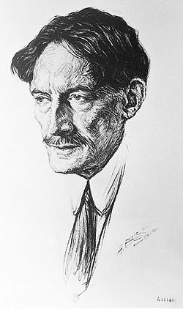 | «Любовь есть любовь, а радость есть радость.  Но все замирает, когда золотая рыбка умирает»  Эрнест Хемингуэй  «Любовь - капля небесная,  которую боги влили в чашу жизни,  чтобы уменьшить ее горечь»  Рочестер

Наша встреча началась с мелодии, которая у меня ассоциируется с чувством нежности.
Тема музыки звучит и в названии сегодняшнего классного часа «Нежнее нежного любовь твоя …» Эта фраза принадлежит не мне. Так сказал французский писатель Анри Барбюс. С произведением, которого, мы впервые познакомимся. Но прежде несколько слов о нем. (Приложение 2)

«Нежнее нежного любовь твоя …».
О любви говорить непросто. Во-первых, потому что нет чувства, которое бы повторилось хоть однажды у другого человека. Во-вторых, нельзя дать точное определение любви. В-третьих, говорить о чувствах всегда сложно, а уж тем более найти слова для любви. И все же мы говорили, и будем говорить о любви.

- Индуктор

(введение в тему: создание эмоционального настроя, включение подсознания, области чувств каждого ученика, создание личного отношения к предмету обсуждения.
Это задание вокруг слова, предмета, образа, рисунка, воспоминания, чаще неожиданное, в чем-то загадочное, личностное).

В группы раздаются конверты с письмами «НЕЖНОСТЬ»
(группа получает только одно из 1-4 писем)

 | Задание.  Определите для себя, что значит «нежность». На своем листочке запишите к этому понятию ассоциативный ряд слов.  Задание.  Поделитесь своими ассоциациями с классом.  Добавьте в свой листок понравившиеся слова.

- Индивидуально-групповая работа с письмами 1 - 4

(использование опыта по проблеме и свертка с научным источником индивидуально и в группе; индивидуальное создание гипотезы, решения, текста, рисунка, проекта; построение этих элементов группой)

 | А) Индивидуальная работа  Задание.  Прочитайте письмо про себя.  Определите состояние двоих, записав свои мысли в ваш листок.

Письмо №1
25 сентября 1893 г.
Мой дорогой, маленький мой Луи! Итак, все кончено. Мы больше никогда не увидимся. Помни это так же твердо, как и я. Ты не хотел разлуки, ты согласился бы на все, лишь бы нам быть вместе. Но мы должны расстаться, чтобы ты мог начать новую жизнь. Нелегко было сопротивляться и тебе и самой себе, и нам обоим вместе... Но я не жалею, что сделала это, хотя ты так плакал, зарывшись в подушки нашей постели. Два раза ты подымал голову, смотрел на меня жалобным, молящим взглядом... Какое у тебя было пылающее и несчастное лицо! Вечером, в темноте, когда я уже не могла видеть твоих слез, я чувствовала их, они жгли мне руки.
Сейчас мы оба жестоко страдаем. Мне все это кажется тяжелым сном. В первые дни просто нельзя будет поверить; и еще несколько месяцев нам будет больно, а затем придет исцеление.
И только тогда я вновь стану тебе писать, ведь мы решили, что я буду писать тебе время от времени. Но мы также твердо решили, что моего адреса ты никогда не узнаешь, и мои письма будут единственной связующей нитью, но она не даст нашей разлуке стать окончательным разрывом.
Целую тебя в последний раз, целую нежно, нежно, совсем безгрешным, тихим поцелуем - ведь нас разделяет такое большое расстояние!
Письмо №2
25 сентября 1894 г.
Дорогой мой, маленький мой Луи! Я снова говорю с тобою, как обещала. Вот уж год, как мы расстались. Знаю, ты не забыл меня, мы все еще связаны друг с другом, и всякий раз, когда я думаю о тебе, я не могу не ощущать твоей боли.
И все же минувшие двенадцать месяцев сделали свое дело: накинули на прошлое траурную дымку. Вот уж и дымка появилась. Иные мелочи стушевались, иные подробности и вовсе исчезли. Правда, они порой всплывают в памяти; если что-нибудь случайно о них напомнит.
Я как-то попыталась и не могла представить себе выражение твоего лица, когда впервые тебя увидела.
Попробуй и ты вспомнить мой взгляд, когда ты увидел меня впервые, и ты поймешь, что все на свете стирается.
Недавно я улыбнулась. Кому?.. Чему?.. Никому и ничему. В аллее весело заиграл солнечный луч, и я невольно улыбнулась.
Я и раньше пыталась улыбнуться. Сначала мне казалось невозможным вновь этому научиться. И все-таки, я тебе говорю, однажды я, против воли, улыбнулась. Я хочу, чтобы и ты тоже все чаще и чаще улыбался, просто так - радуясь хорошей погоде или сознанию, что у тебя впереди какое-то будущее. Да, да, подними голову и улыбнись.
Письмо №3

17 декабря 1899 г.
И вот я снова с тобой, дорогой мой Луи. Я - как сон, не правда ли? Появляюсь, когда мне вздумается, но всегда в нужную минуту, если вокруг все пусто и темно. Я прихожу и ухожу, я совсем близко, но ко мне нельзя прикоснуться.
Я не чувствую себя несчастной. Ко мне вернулась бодрость, потому что каждый день наступает утро и, как всегда, сменяются времена года. Солнце сияет так ласково, хочется ему довериться, и даже обыкновенный дневной свет полон благожелательности.
Представь себе, я недавно танцевала! Я часто смеюсь. Сперва я замечала, что вот мне стало смешно, а теперь уж и не перечесть, сколько раз я смеялась.
Вчера было гулянье. На закате солнца всюду теснились толпы нарядных людей. Пестро, красиво, похоже на цветник. И среди такого множества довольных людей я почувствовала себя счастливой.
Я пишу тебе, чтоб рассказать обо всем этом; а также и о том, что отныне я обратилась в новую веру - я исповедую самоотверженную любовь к тебе. Мы с тобой как-то рассуждали о самоотверженности в любви, не очень-то хорошо понимая ее... Помолимся же вместе о том, чтобы всем сердцем в нее поверить.

Письмо №4

6 июля 1904 г.
Годы проходят! Одиннадцать лет! Я уезжала далеко, вернулась и вновь собираюсь уехать.
У тебя, конечно, свой дом, дорогой мой Луи, ведь ты теперь совсем взрослый и, конечно, обзавелся семьей, для которой ты так много значишь.
А ты сам, какой ты стал? Я представляю себе, что лицо у тебя пополнело, плечи стали шире, а седых волос, должно быть, еще немного и, уж, наверное, как прежде, твое лицо все озаряется, когда улыбка вот-вот тронет твои губы.
А я? Не стану описывать тебе, как я переменилась, превратившись в старую женщину. Старую! Женщины стареют раньше мужчин, и, будь я рядом с тобою, я выглядела бы твоей матерью - и по наружности, и по тому выражению глаз, с каким бы я смотрела на тебя.
Видишь, как мы были правы, расставшись вовремя. Теперь уж мы перестрадали, успокоились, и сейчас мое письмо, которое ты, конечно, узнал по почерку на конверте, явилось для тебя почти развлечением.

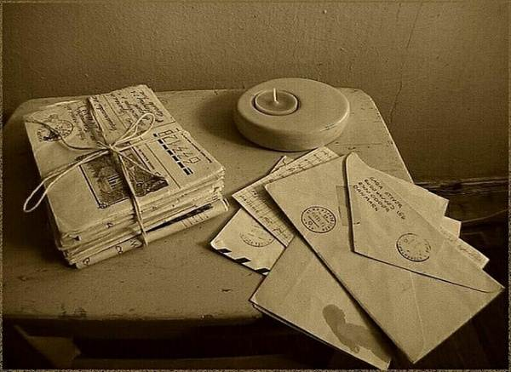 | Б) Работа в группе  Задание.  Обсудите с членами своей группы ваше письмо. Определите состояние двоих, продумайте, как описаны состояния.  В) Работа на аудиторию  Задание.  Познакомьте весь класс с полученным вами письмом, и описанием состояния двоих.
III. Индивидуально-групповая работа с письмом 5

(испытание разрыва: проживание озарения, открытия; внутреннее осознание участниками мастерской неполноты или несоответствия своего старого знания новому, внутренний эмоциональный конфликт, подвигающий к углублению в проблему, к поиску ответов)

 | 1)Чтение учителем письма №5

25 сентября 1893 г.
Мой дорогой Луи!
Вот уже двадцать лет, как мы расстались... И вот уже двадцать лет, как меня нет в живых, дорогой мой. Если ты жив и прочтешь это письмо, которое перешлют тебе верные и почтительные руки,- те, что в течение многих лет пересылали тебе мои предыдущие письма, ты простишь мне,- если ты еще не забыл меня,- простишь, что я покончила с собой на другой же день после нашей разлуки. Я не могла, я не умела жить без тебя.
Мы вчера расстались с тобой. Посмотри хорошенько на дату - в начале письма. Ты, конечно, не обратил на нее внимания. Ведь это вчера мы в последний раз были с тобою в нашей комнате и ты, зарывшись головой в подушки, рыдал как ребенок беспомощный перед страшным своим горем. Это вчера, когда в полуоткрытое окно заглянула ночь, твои слезы, которых я уже не могла видеть, катились по моим рукам. Это вчера ты кричал от боли и жаловался, а я, собрав все свои силы, крепилась и молчала.
А сегодня, сидя за нашим столом, окруженная нашими вещами, в нашем прелестном уголке, я пишу те четыре письма, которые ты должен получить с 'большими промежутками. Дописываю последнее письмо, а затем наступит конец.
Сегодня вечером я дам самые точные распоряжения о том, чтобы мои письма доставили тебе в те числа, которые на них указаны, а также приму меры к тому, чтобы меня не могли разыскать.
Затем я уйду из жизни. Незачем рассказывать тебе - как: все подробности этого отвратительного действия неуместны. Они могли бы причинить тебе боль, даже по прошествии стольких лет.
Важно то, что мне удалось оторвать тебя от себя самой и сделать это осторожно и ласково, не ранив тебя. Я хочу и дальше заботиться о тебе, а для этого я должна жить и после моей смерти. Разрыва не будет, ты бы его, возможно, и не перенес, ведь тебе все огорчения причиняют такую острую боль. Я буду возвращаться к тебе,- не слишком часто, чтобы понемногу мой образ изгладился из твоей памяти, и не слишком редко, чтоб избавить тебя от ненужных страданий. А когда ты узнаешь от меня самой всю правду, пройдет столько лет (а ведь время помогает Мне), что ты уже почти не сможешь понять, что значила бы для тебя моя смерть.
Луи, родной мой, сегодняшний наш последний разговор кажется мне каким-то зловещим чудом.
Сегодня мы говорим очень тихо, почти неслышно,- уж очень мы далеки друг от друга, ведь я существую только в тебе, а ты уже забыл меня. Сегодня значение слова сейчас для той, которая его пишет и шепчет, совсем иное, чем для того, кто будет читать это слово и тихо произнесет "сейчас".
Сейчас, преодолев такое громадное расстояние во времени, преодолев вечность - пусть это покажется нелепым,--сейчас я целую тебя, как прежде. Вот и все... Больше я ничего не прибавлю, потому что боюсь стать печальной, а значит, злой и потому, что не решаюсь признаться тебе в тех сумасшедших мечтах, которые неизбежны, когда любишь и когда любовь огромна, а нежность беспредельна.

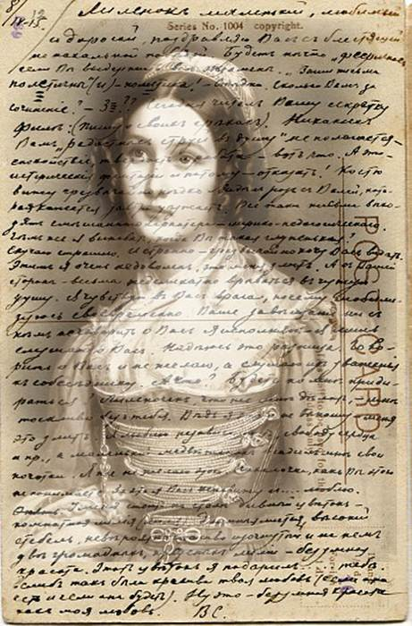 | 2) Задание (построение собственных знаний в мастерской).  А) Индивидуальная работа  В чем трагедия любви?  Сопоставьте трагедию любви и гибель любви. Одно ли это и то же?  С чем можно сравнить гибель любви?  Перечитайте письма и дайте это сравнение.  В своем листке продолжите предложение: Гибель любви - это …  Б) Работа в группе  Обсудите в группах данный вопрос.  В) Работа на аудиторию  Поделитесь своими мыслями со всеми (по письмам 1-5).

- Поэзия любви

 | Задание.  Чтение стихов любимых поэтов о любви.  Задание.  Придумайте символ своей любви (прошлой, настоящей или будущей).

- Трактат «В чем сила любви?» (творческая работа)

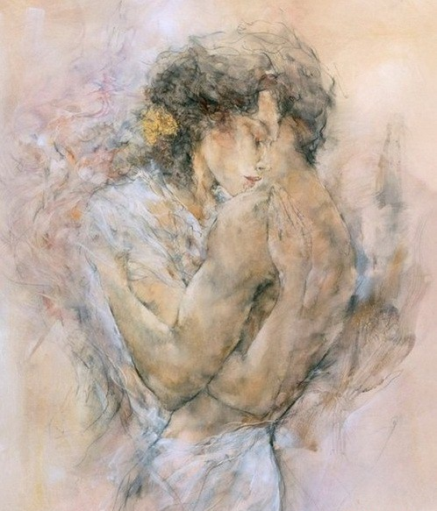 | Индивидуально-групповая работа.  Выведите свой собственный трактат «В чем сила любви?» (оформить один на группу)*.  План трактата:  - сила любви;  - признаки любви;  - место любви в душе;  - угасание любви;  - неугасимость любви;  - возраст любви (Есть ли старость любви?).  * Работа с раздаточным материалом (Приложение 3).

- Афиширование работ.

Какие чувства смешались в вашей душе?
О чем вы задумались?
Чем взволнованы?

- Рефлексия. Социализация (обнародование, представление знаний)

 | Синквейн  «Любовь»  2 прилагательных, которые передают значение данного понятия;  3 глагола, которые характеризуют данное понятие;  1 предложение, несущее смысл;  1 существительное, подводящее итог выше сказанному.

- Итог.

На востоке существует притча о монахе. За ним гнались два тигра, он оказался на краю скалы, заметил лиану и стал спускаться. Повиснув на ней, он увидел, что один тигр остался на верху, а другой спустился и ждет внизу. А тут еще прибежала какая-то вредная мышка и стала перегрызать лиану. Еще минута - и смерть. Но тут монах увидел прекрасную земляничку, до которой можно было дотянуться рукой.

И он сорвал и съел самую вкусную ягоду в своей жизни! Конец притчи.

Многие этой притчей неудовлетворенны, потому что здесь не сказано, спасся ли монах. А мне кажется, это не важно. Ведь это не эпизод из приключенческого романа, а притча о мудрости умеющих делать себе праздник. В любом случае завещание он оставить успел: «Не отдавайте тиграм все внимание! В жизни всегда есть место землянике!

Никогда не лишайте себя радости жизни! Никогда! Будьте счастливы именно сегодня, не откладывайте на завтрашний день свое желание радоваться и наслаждаться достоинствами жизни!

 | Зимняя ночь  Мело, мело по всей земле.  Во все пределы.  Свеча горела на столе,  Свеча горела.  Как летом роем мошкара  Летит на пламя,  Слетались хлопья со двора  К оконной раме.  Метель лепила на стекле  Кружки и стрелы.  Свеча горела на столе,  Свеча горела.  На озаренный потолок  Ложились тени,  Скрещенье рук, скрещенье ног,  Судьбы скрещенья.  И падали два башмачка  Со стуком на пол,  И воск слезами с ночника  На платье капал.  И все терялось в снежной мгле,  Седой и белой.  Свеча горела на столе,  Свеча горела.  На свечку дуло из угла,  И жар соблазна  Вздымал, как ангел,  Два крыла Крестообразно.  Мело весь месяц в феврале,  И то и дело  Свеча горела на столе,  Свеча горела.  Б. Пастернак | ***  Имя твое - птица в руке,  Имя твое - льдинка на языке.  Одно-единственное движение губ,  Имя твое пять букв.  Мячик, пойманный на лету,  Серебряный бубенец во рту.  Камень, кинутый в тихий пруд,  Всхлипнет так, как тебя зовут.  В легком щелканье ночных копыт  Громкое имя твое гремит.  И назовет его нам в висок  Звонко щелкающий курок.  Имя твое, - ах, нельзя! -  Имя твое - поцелуй в глаза,  В нежную стужу недвижных век.  Имя твое - поцелуй в снег.  Ключевой, ледяной, голубой глоток.  С именем твоим - сон глубок.  М. Цветаева

